**ГЛАВНОЕ УПРАВЛЕНИЕ МЧС РОССИИ**

**ПО ЯРОСЛАВСКОЙ ОБЛАСТИ**

1. 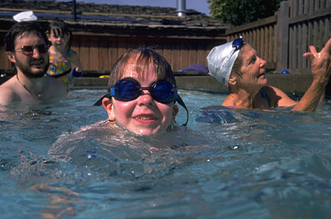Купаясь и плавая, нельзя допускать наступления озноба, который характеризуется сужением сосудов, кожа при этом бледнеет, губы синеют. Для преодоления такого состояния организма надо прекратить купание и, посредством энергичного растирания тела полотенцем, добиться согревания кожи.
2. Причинами судорог являются:

- переохлаждение пловца в воде;

* + переутомление мышц, вызванное их длительной работой без расслабления, однообразность стиля и способа плавания;
  + ощущение пловцом резкого снижения температуры воды.
  + купание незакалённого пловца в воде с низкой температурой;
  + предрасположенность пловца к судорогам.

# Действие пловца при появлении судорог

1. Переменить стиль плавания, а при возможности выйти из воды.
2. Для устранения судорог надо расслабить сокращающиеся мускулы путем растирания сведенной мышцы.
3. Судороги мышц пальцев рук прекращаются, если энергично и часто разжимать и сжимать пальцы в кулак.
4. При судорогах кисти рук их надо энергично сгибать и разгибать в суставе.
5. Судороги руки можно устранить сгибанием и разгибанием руки в локте.
6. При судорогах мышц живота сгибать и разгибать колени, подтягивая их к животу.
7. Судороги в икрах и большом пальце ноги устраняются, если одной рукой держаться за пальцы ноги, а другой нажимать на колено и таким образом выпрямлять ногу.
8. Если судороги схватили лодыжки, надо сгибать и разгибать ноги.

**Но лучше всего – иметь при себе «английскую» булавку. Даже один её укол бывает спасает жизнь.**

**При чрезвычайных ситуациях звонить - 01; с сот. т. - 010, телефон ГИМС – 79-09-88**